**作业5：距离保护（2.5\*10=25）（作业命名规则：作业5姓名+学号）**

1、 在下图110kV系统中，线路阻抗，每台变压器阻抗，线路Ⅰ、Ⅱ、Ⅲ都装有三段式距离保护，采用全阻抗继电器。

已知：（1）线路AB的最大工作电流为200A，，；

（2）阻抗继电器的；

（3）线路BC距离Ⅲ段的整定时限为2.5s；

（4）线路AB电流互感器的变比，电压互感器的变比；

（5）变电所B的变压器过电流保护整定时限为2s

试求：

（1）【距离I段】线路AB建立距离保护Ⅰ段的、；

（2）【距离II段】线路AB距离保护Ⅱ段的、、和动作时限；

（3）【距离III段】线路AB距离保护Ⅲ段的、、和动作时限；

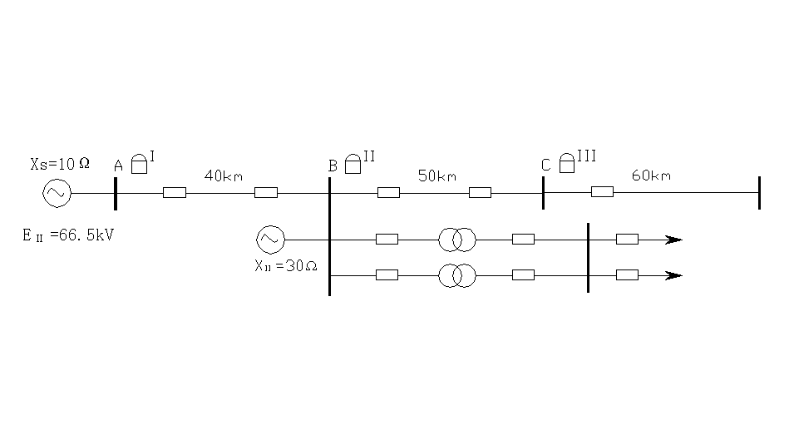

2、（方向阻抗继电器）如在上题系统中，保护装置采用方向阻抗继电器，方向阻抗继电器的灵敏角，其他条件不变，试求：

（1）【距离I段】线路AB建立保护Ⅰ段的、；

（2）【距离II段】线路AB距离保护Ⅱ段的、、和动作时限；

（3）【距离III段】线路AB距离保护Ⅲ段的、、和动作时限。

3、【分支系数】下图所示的系统中，各个元件的参数如图所示。求d点短路时A侧保护的

【1】最大分支系数；

【2】最小分支系数。

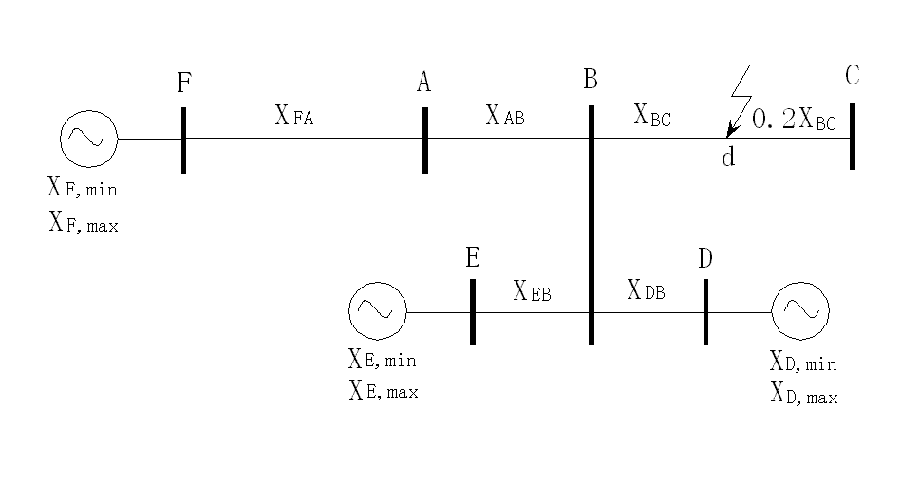

4、【振荡对距离保护的影响】图示网络中，，，，母线M侧距离保护装有方向阻抗继电器，其Ⅰ段的整定阻抗，，系统发生振荡时：

【1】在什么范围内将使该继电器误动？

【2】如果振荡周期2s，则继电器可能误动的时间是多少？

